**Техзадание Курсор Сервер №2**

1 – В самую левую часть интерфейса разместить поле с колесами «Вид сбоку» (не картинку!)



* 1. – Примерно так:

Все колеса вид сбоку.pngTDRMX 652

Все колеса вид сбоку.pngTDRMX 339

и т.д.

(название **Кран Галитчанин Р858ОР** сократить до **Кран 858**)

* 1. – Размещать необходимо не картинку, а **колеса из конфигуратора**. Где между осями тягача и прицепа будет расстояние (пока произвольно)
  2. Вид и обозначения при двух колесах на осях

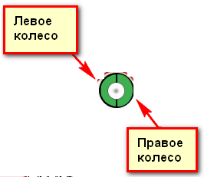

* 1. Вид и обозначения при четырёх колесах на осях: Всегда по умолчанию нижний левый сектор это будет самое левое колеса и далее по часам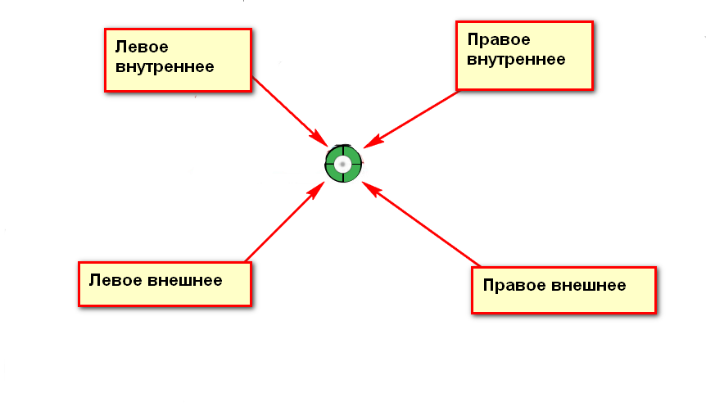

1. Смена интерфейса (приступать только после выполнения пункта №1)
   1. Сменить поля интерфейса. Поменять местами поле с картой и поле с конфигуратором колес

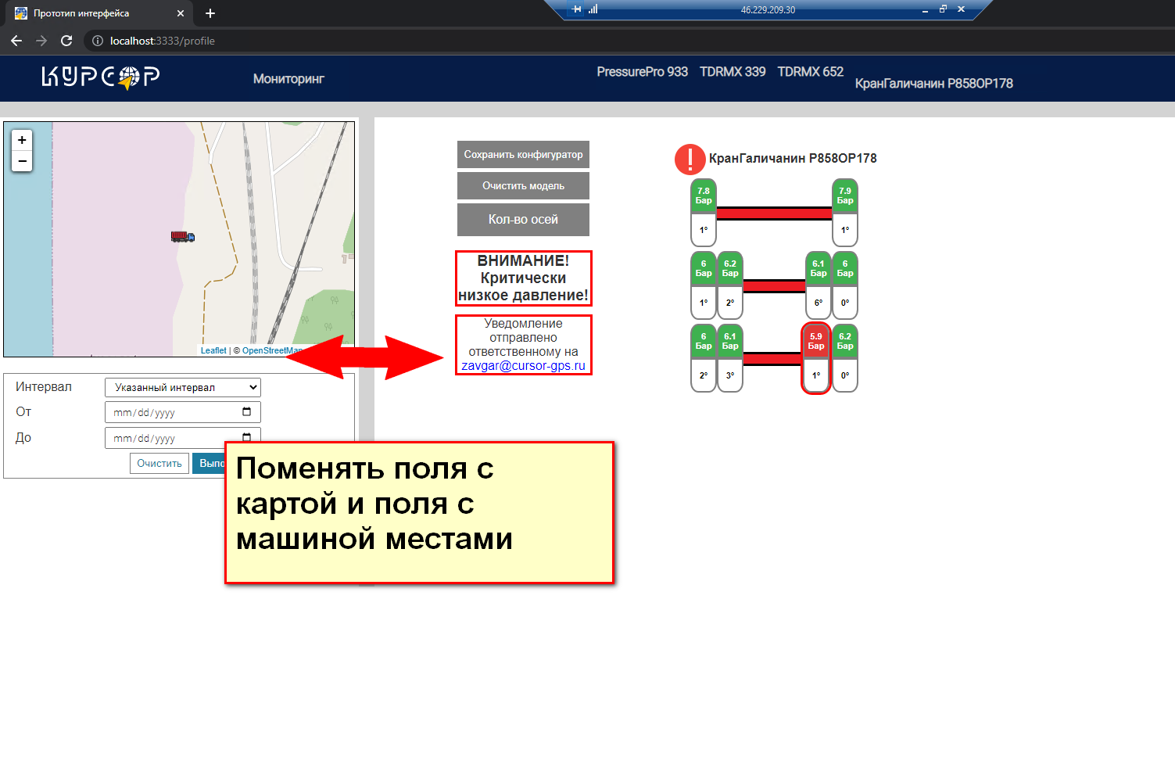

* 1. В финальном итоге интерфейс такой.

В самой **левой части** Список ТС с колесами вид с боку

**В центре** Конфигуратор колес

**Справа** Карта

**3. Конфигуратор**

3.1 «Отвязать» обязательную схему конфигурирования колес от стандарта.

То есть в любой момент времени можно поменять принадлежность какой либо из осей и нажать сохранить конфигурацию. В любой момент можно поменять параметр колеса из виалона давление или температуру и сохранить конфигурацию (если такое возможно)

3.2 При наведении мышкой на колесо конфигуратора всплывающее окно увеличить в горизонте в 2.5раза

3.3 Всплывающее окно привязать к курсору мышки. На какое колесо навели там и выходить всплывающее сообщение с параметром давления и температуры.

**4. Основные параметры колеса**

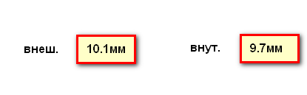4.1 Доделать поле «оставшаяся глубина протектора»

4.1.1 Необходимо разделить его на два сектора

4.1.2 Каждый сектор оставшейся глубины протектора **Внеш. Внут.** Объявить переменной

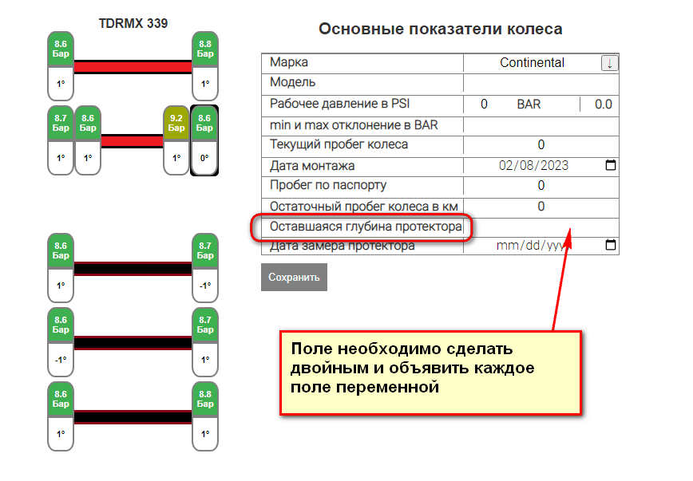

4.2 Ниже таблицы «основные показатели колеса попробовать вывести примерную картинку с зависимостью от значений «оставшейся глубины протектора»

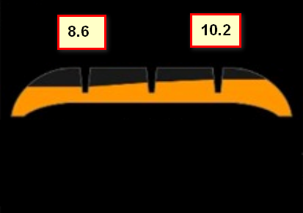

4.2.1 Левое значение = **Внеш.**

Правое значение = **Внут.**

4.2.2 Визуально видим границу заливки шины согласно этим двум значениям **Внеш. Внут.**

4.2.3 Заливку цвета предусмотреть возможность градиента и смены цвета в зависимости при определенных значениях **Внеш. Внут.**

4.2.3 Значение ставить над канавками протектора. Но точки отсчета брать из крайних положений колеса

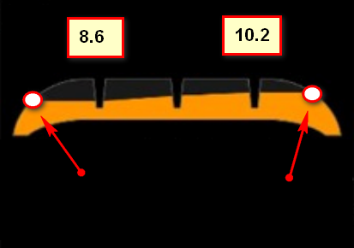

4.2.4 Шкала подсчета будет до десятых в миллиметрах. Диапазон равен от нуля до 20.0мм

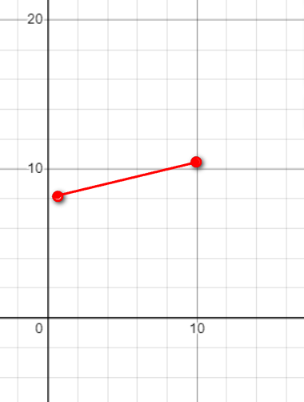

Как пример зависимости значений **Внеш. Внут.**

на отображение остаточной глубины протектора